**המחלקה להנדסת תוכנה**

**פרויקט גמר – תשע"ז**

**מערכת שו"ב לחומרים מסוכנים**

**חיבור זה מהווה חלק מהדרישות לקבלת**

**תואר ראשון בהנדסה**

**מאת**

**תומר אחדות**

**אריה כוגן**

**סיוון, תשע"ז יוני, 2017**

**המחלקה להנדסת תוכנה**

**פרויקט גמר – תשע"ז**

**מערכת שו"ב לחומרים מסוכנים**

**מאת**

**תומר אחדות**

**אריה כוגן**

**מנחה אקדמי: דר' רדאל בן אב אישור: תאריך:**

**אחראי תעשייתי: מר עדי קופר אישור: תאריך:**

**רכז הפרויקטים: דר' ראובן יגל אישור: תאריך:**

# תקציר

חברת LDS נוסדה בשנת 2004 כחברת בת של חברת האלקטרואופטיקה ITL OPTRONICS מטרתה הייתה פיתוח גלאים לזיהוי של חומרי נפץ בשוק הצבאי ובשוק ה- HLS.  
בשנת 2008 הונפקה בבורסה וזכתה באמון רב מהציבור, בשנת 2010 חזרה לידיים פרטיות ומאז החלה בתהליך של המרת כל ידע המחקר שביצעה לכדי מוצרים ברי מכירה.  
בשנת 2014 השיקה החברה את מוצר הדגל שלה, אקדח לייזר לגילוי וזיהוי של חומרים מסוכנים, בינהם:

* חומרי נפץ
* סמים
* רעלים
* תרפות אסורות
* זיופי אלכוהול
* חומרי מוצא

כיום החברה פעילה במספר רב של מדינות בעולם שם היא מוכרת מערכות רבות המבוססות על טכנולוגיות לייזר מסוג "ראמאן". טכנולוגיה זו מבוססת על העובדה שאורך הגל החוזר לתוך ספקטרומטר לאחר מפגש עם חומר הינו שונה וייחודי בין החומרים השונים בעולם. החברה מחזיקה בכמות גדולה מאוד של חומרים שנקנו ממעבדות ראמאן בעולם ומחומרים שהחברה סורקת בעת ביקוריה במדינות הלקוח. מכאן הרי שאחד היתרונות הגדולים של החברה על המתחרים שלה היא היכולות ליצור מסד נתונים בר הרחבה.

פרוייקט זה נעשה בשיתוף עם סטודנט מהמחלקה להנדסת תעשייה וניהול – טל ונציה, אשר אחראי על משימת ניהול הפרוייקט ואפיון צרכי הלקוח.

**הצהרה:**

העבודה נעשתה בהנחיית דר׳ רדאל בן-אב

במחלקה להנדסת תוכנה,

עזריאלי - המכללה האקדמית להנדסה ירושלים

ובחברת "לייזר דיטקט סיסטמס" (LDS – Laser Detect Systems)

החיבור מציג את עבודתנו האישית ומהווה חלק מהדרישות לקבלת תואר ראשון בהנדסה.

**תודות:**

* ראשית ברצוננו להודות לד"ר רדאל בן-אב על ההנחייה, הנכונות, ההכוונה המקצועית והאמונה הגדולה לאורך כל הדרך עד לסיום הפרויקט
* ברצוננו להודות לשאר הצוות המקצועי של המחלקה להנדסת תוכנה בעזריאלי - המכללה האקדמית להנדסה ירושלים
* ברצוננו להודות לחברת "לייזר דיטקט סיסטמס" (LDS – Laser Detect Systems) על שיתוף הפעולה, על האפשרות ליצור יש מאין, על הנכונות, התמיכה, הליווי והאמונה לאורך הדרך עד לסיום הפרויקט
* ברצוננו להודות למשפחות ולמכרים אשר היו לצידינו לאורך המסע, העניקו כח ותמיכה ברגעי הקושי וגרמו לנו להאמין בעצמנו

**תודה.**

תוכן עניינים

תקציר 3

מילון מונחים, סימנים וקיצורים 7

1. תיאור מסגרת הפרויקט 8

2. תיאור הבעיה 10

דרישות ואפיון הבעיה 11

הבעיה מבחינת הנדסת תוכנה 12

3. תיאור הפתרון 14

הקדמה 14

מהי המערכת 15

תהליכים ונתוני המערכת 16

תיאור הפתרון המוצע 17

תיאור הכלים המשמשים לפתרון 18

4. תיאור המערכת שמומשה 20

5. תכנית בדיקות 21

6. הטמעה 25

7. סקירת עבודות דומות בספרות והשוואה 28

8. לקחים ומסקנות להמשך 29

לקחים 29

מסקנות להמשך 30

9. נספחים 31

א. רשימת ספרות \ ביבליוגרפיה 31

ב. תרשימים וטבלאות 31

ג. נספח מסכים 37

ד. תכנון הפרויקט 39

ה. טבלת סיכונים 40

ו. רשימת\טבלת דרישות 41

# מילון מונחים, סימנים וקיצורים

* - **LDS- Laser Detect Systems**שם הארגון בו מתבצע הפרויקט. שמה של החברה נובע מתחום העיסוק שלה- גילוי חומרים מסוכנים מבוססת טכנולוגיית לייזר
* **- HLS- Home Land Security**תחום הגנת האומות. השוק המרכזי בו פעיל הארגון. עקרונותיו וצרכיו הם הבסיס לפרויקט הגמר
* **G-Scan pro** – אקדח הלייזר של החברה
* **חתימת Raman** - גרף המתאר את התנהגות ייחודית של חומר
* **Precursors** - חומרי מוצא - חומרים המשמשים להרכבה ויצירה של חומרים חדשים. לרוב חומרי מוצא אינם מסוכנים ומותרים לשימוש, ערבוב של כמה חומרים מסוג זה עלולה להביא ליצירת איום
* **מערכת שו"ב** - מערכת שליטה ובקרה הינה מערכת המתכללת נתונים (לרוב על גבי מפה). הצגת הנתונים מאפשרת לכוחות לקבל שליטה מלאה על נתונים במרחב, לבקר אותם ולהציגם באופן בהיר למשתמש (לרוב כוחות בטחון)
* **Trafficking** - עקרון מתחום גילוי ומעקב אחרי סמים. יחידות שואפות לבצע פעולה זו על מנת ללמוד את תנועות חומרים וברחב ובכך להגיע אל מקורם
* **Taggant** - עקרון המשמש לביצוע פעולה של סימון חומר בעזרת חומר אחר
* **NT -** השם הסופי של המערכת. מבוסס על החיה נמלה. השם נבחר עקב התנהגות ייחודית של הנמלים בחיפושם אחר מזון והבאתו אל מלכה. הנמלים יוצרות רשת של תווי הורמונים על הקרקע המקשרים בין מטרות האיסוף השונות לבין הקן, בדומה למערכת שו"ב
* **HotSpot/SoftAP** – נקודת גישה אלחוטית
* **CompuLab** – יצרן החומרה של האקדח
* **ספקטרומטר** – הרכיב באקדח אשר דוגם את קרן הלייזר החוזרת
* **HQ** – Headquarters (מפקדה)
* **PoC** – Proof of Concept
* **MVC –** Model View Controller
* **WPF -** Windows Presentations Foundation: הטכנולוגיה החדשה ביותר של Microsoft לבניית ממשקי משתמש גרפיים מבוססת MVC.
* Geographical Information System – **GIS**
* **NSG** – National Security Guard

# תיאור מסגרת הפרויקט

פרויקט NT הינו פרויקט העמדת מדגים, PoC, לחברת LDS למערכת מבוססת מיקום המבצעת מניפולציות שונות על פלטים של הגלאי G-Scan pro.

גבולות הפרויקט, כפי שהוגדרו על ידינו ועל ידי החברה, הינם מימוש של מערכת העובדת בפלטפורמת Windows אשר תקנה יתרון משמעותי לגלאי הדגל הייחודי של החברה. הטכנולוגיה הייחודית של החברה מתבססת על אורך הגל שיוצא מאקדח הלייזר (532nm לייזר ירוק). חברת LDS היא היחידה בעולם שהצליחה להנגיש סוג לייזר כזה לשימוש בפלטפורמה ידנית, אך לא הצליחה להפיק ערך מוסף מנתוני הגיוליים של החומרים.

היכולות הנוספות שהחברה וצוות הפרויקט הסכימו לממש במסגרת הפרוייקט הם:

1. הקמת מערכת שו"ב, יש מאין, היוצרת תמונה רחבה ללקוח לשליטה בתנועת חומרים בשטח.
2. הקמת שרת מרכזי לסנכרון בין מערכות השו"ב השונות.
3. פיתוח אלגוריתמים דינאמים לניתוח, סינון והתרעה מפני איומים רלוונטים בזמן אמת.
4. פיתוח ממשק אלחוטי לשליפת נתונים מאקדח הדגל של החברה.
5. המערכת תסופק עם אבטחת מידע הכוללת אימות משתמשים והצפנת הנתונים המועברים ברשת.

מתוך צורך הלקוח בחר צוות הפרויקט לשים למצפן את ההדגמה הבאה:

1. חיבור הגלאי למערכת השו"ב בשטח.
2. קבלת נתונים בזמן אמת והצגתם על מפה.
3. הקפצת התראה על ידי המערכת הממוחשבת בעקבות מניפולציות על הפלטים.

חברת LDS עדכנה את צוות הפרויקט שבמידה ומנכ"ל החברה יאשר את התוצר הסופי הוא יוצג בתערוכת Milipol שנערכת בחודש נובמבר בגני התערוכה של העיר פריז. נוסף על כך ביקשה החברה להציג את הקונספט לשלושה גורמים מבצעיים שונים על מנת לקבל פידבק והערות למימוש בניית המדגים.

# תיאור הבעיה

הבעיה מבחינה ארגונית:

אחד הסימפטומים המרכזיים בארגון המצביע על הבעיה הארגונית הוא חוסר אימוץ הטכנולוגיה החדשה על ידי לקוחות שביקשו מערכת כוללת. על פי נתונים כמותיים שנאספו בחברת LDS במהלך שנת העבודה 2016, כמות העסקאות שנסגרו לאחר ביצוע הדגמה אחת במדינת הלקוח עומד על 13% בלבד.   
הארגון הבין שיש לעטוף את אקדח הדגל שלה במערכת שתבצע שימוש וניתוח בנתונים הנאספים ע"י האקדחים ושהאקדח לבדו אינו פותר את הבעיה שאותה הארגון מנסה לפתור – הצלת חיי אדם ע"י איתור מוקדם של חומרי חבלה וחומרים מסוכנים אחרים אשר עולולים לפגוע בצלמו או בנפשו של אדם.

הבעיה מבחינה טכנולוגית:

כיום החברה מספקת אקדח לייזר המאפשר לזירה על חומרים חשודים וזיהוים על בסיס מסד נתונים פנימי באקדח אשר מעודכן ידנית. כל חומר אשר מזוהה ע"י האקדח מתועד לוקאלית בזיכרון האקדח לקובץ log אשר מכיל פרטים על החומר שזוהה, את חתימת החומר ואת פרטי האדם שהחזיק בחומר.

המוצר הקיים דורש ניתוח נתונים ותחזוקה ידנית אשר אינה מאפשרת שימוש במידע ממספר אקדחים או מידע קודם, מכיוון שהמידע אינו נאגר כלל במסד נתונים חיצוני ויכול להביא תועלת רבה, למשל:

* + זיהוי שני חומרים מותרים אשר שילובם עלול להביא ליצירת חומר מסוכן (פצצה, סם, רעל וכו').
  + שימוש במידע קודם אשר יכול ללמד על מקור חומר מסויים.
  + מעקב אחר התפשטות חומרים.

ובאופן כללי אינו ממצה את הפוטנציאל של המידע שהאקדח מייצר.

## דרישות ואפיון הבעיה

## 

יחד עם חברת LDS חשבנו על מספר רעיונות לשיפור המוצר והחלטנו לממש מערכת גדולה יותר אשר רכיב הקצה שלה יהיה אקדח הלייזר, והמערכת תפיק מידע רלוונטי מהמידע שהאקדח מייצר בזמן אמת.

הדרישות:

* + המערכת תציג ממשק משתמש גרפי ידידותי ואינטואיטבי, מבוסס מפה, אשר יציג את המידע הנשלף בזמן אמת מן האקדחים, יבצע ניתוח ויתריע על איומים רלוונטים בזמן אמת.
  + האקדח יתממשק באמצעות רשת אלחוטית אל מחשב שליטה מקומי אשר תפקידו למשוך את המידע מן האקדחים בזמן אמת, לנתחו ולהסיק מסקנות בהתאם.
  + המערכת תספק אלגוריתמים דינאמיים לניתוח, סינון והתרעה מפני איומים רלוונטים בזמן אמת:
    - על המערכת לנתח ולסווג את המידע המתקבל מן האקדחים על ידי מיקום הזיהוי, סוג החומר, חומרת החומר והצגת גרף ראמן מתאים.
    - על המערכת לאפשר סינון חומרים על פי סוגם וחומרתם.
    - על המערכת לזהות בזמן אמת שילוב של חומרים מותרים אשר עלולים להביא ליצירת חומר מסוכן ע"פ הגדרות שינתנו מראש ע"י כימאים וגורמי ביטחון כגון משטרת ישראל.
    - על המערכת לזהות חתימות של חומרים זהים (אשר יוצרו אצל אותו יצרן – בעלי אותו הרכב מולקולרי) בכדי לקשרם למקור מסויים או בכדי לעקוב אחר התפשוטת החומר.
    - להוסיף למערכת יכולת זיהוי מיקום GPS בכדי לקשר את החומרים המזוהים למקום מציאתם.

## הבעיה מבחינת הנדסת תוכנה

בחברה לא מועסקים כלל אנשי תוכנה ואנחנו נהווה את הגורם המקצועי לענייני תוכנה בחברה.  
למוצר הנוכחי אין כלל יכולת תקשורת (אפילו חומרתית). עדכון/משיכת הנתונים מהאקדח מתבצע ע"י ייצוא/יבוא נתונים אל כונן נשלף (Disk on key) בחיבור USB פיזי.

האתגרים העומדים בפנינו הם:

* + עלינו להקים בראשונה תשתית תקשורת אלחוטית מאובטחת:
    - הפעלת HotSpot ממחשב השליטה בשטח.
    - הוספת החומרה הנדרשת והפעלת הקישור האלחוטי באקדח אשר מבוסס על חומרה לא סטנדרטית (CompuLab)
    - הרחבת אפליקצית הניהול הקיימת באקדח ע"י ממשק תוכנתי לתקשורת אלחוטית.
  + תפעוליות בינית - היכולת של מספר מערכות שונות להחליף מידע ולעשות שימוש במידע שהוחלף, במקרה שלנו ישנן מספר מערכות:
    - אקדח מבוסס חומרה לא סטנדרטית עם אפלקציית Android יעודית
    - האקדח יפעיל שרת קטן לצורך שליפת הנתונים ממנו
    - מחשב השטח המבוסס Windows אשר מפעיל:
      1. מערכת שליטה ובקרה בסביבת .NET
      2. HotSpot המופעל תוך שימוש בAPI של Windows
    - הקמת שרת מרכזי אשר יאזין לבקשות מחשבי השליטה ויעדכן/ימשוך מידע ממסד הנתונים המרכזי
  + עלינו לפתח אלגוריתמים מורכבים אשר יאפשרו להסיק מסקנות מן המידע המצוי במסד הנתונים שנמצא על השרת, מנתונים אשר מתקבלים בזמן אמת מן האקדחים ומנתונים המתקבלים מתחנות שונות. כל זאת בזמן אמת.
  + עלינו לספק אבטחה מקצה לקצה בכדי להגן על נתונים רגישים העוברים ברשת האינטרנט.

לסיכום, עלינו לפתח מערכת מבוזרת מורכבת, מודולרית ככל שניתן בכדי לאפשר התרחבות המערכת בעתיד והוספת שיפורים.

המערכת כוללת פיצ'רים שונים אשר מימושם מורכב וזמננו קצוב, לכן עלינו להשתמת במתודולוגיות לניהול פרוייקט תוכנה אג'יליות.

# תיאור הפתרון

## הקדמה

פיתוח דגם (PoC) של מערכת שליטה ובקרה שתכליתה המחשת יתרונות הגלאי של החברה על ידי הצגת הפלטים של האקדח על ממשק משתמש פשוט תוך ביצוע מניפולציות שונות על הפלטים של הגלאי המביאים ערך מוסף ללקוח בזמן אמת. כל זה מבטא פתרון המושתת על עקרון Think system sell product.

על פי עקרון זה הלקוח רואה מערכת מתוחכמת ועתידנית דבר המביא אותו בסופו של דבר לרכוש מוצר של החברה.

הצגת הקונספט של יכולות המערכת:

* + מיפוי לצורכי הכרה, תיעוד ושליטה על איומים שנתפסו.
  + מיפוי איומים במרחב לשם יצירת תבנית התפשטות החומר (Trafficking).
  + מעקב אחרי חומרים מסוכנים בעזרת מדגיש כימי (Taggant).
  + התראה על צימוד חומרים בנקודה (Material Coupling).
  + גילוי יעד האיום - ביצוע מעקב גיאוגרפי בסיוע רכיבי משיב מיקום (GPS, השתלטות סלולרית) לגילוי נתיב תנועתם של חומרי מוצא.

## מהי המערכת

כמתואר **בתרשים 1.0,** המערכת מורכבת מהרכיבים הבאים:

* + אקדחי ה- G-Scan – אקדח הדגל של החברה אשר לוזר ומזהה את החומר, מתחבר לרשת אלחוטית אשר מופצת ממחשב השליטה ומאזין לבקשות שליפת נתונים.
  + מחשבי השליטה – מחשב השטח אשר עליו מותקנת אפליקצית השו"ב אשר באמצעותה מוצגים הנתונים, מוקפצות התרעות ומופצת רשת אלחוטית (HotSpot) מאובטחת.
  + שרת מרכזי – שרת אשר מספק RESTful API מלא. השרת מאזין לבקשות מחשבי השליטה, מאחסן ושולף מידע ממסד הנתונים המרכזי עפ"י דרישה.
  + מסד נתונים מרכזי – מסד נתונים חיצוני אשר מרכז את כלל הנתונים.

כמתואר **בתרשים 1.1**, ישנם 2 שחקנים עיקריים בשטח, מחשב השליטה ואקדח ה- G-Scan, אשר ביניהם יש קשר ישיר:

* + מחשב השליטה מפעיל רשת אלחוטית (HotSpot)
  + האקדח מתחבר לרשת האלחוטית באופן אוטומטי
  + מחשב השליטה מציג את המידע ע"פ סינונים נבחרים על גבי המפה
  + מחשב השליטה מקבל התראות מפי האלגוריתמים הרצים ברקע באופן קבוע ומציגה אותם על גבי המפה
  + האקדח מאזין לבקשות מחשב השליטה ושולף נתונים המאוכסנים בזכרון המקומי שלו.

## תהליכים ונתוני המערכת

האקדח מופעל באמצעות מיקרו בקר מתוצרת CompuLab אשר עליו מותקנת מערכת ההפעלה Android. כיום האקדח שומר את נתוני הסריקה שלו במסד נתונים פנימי על הזכרון המקומי שלו. נוסיף לאקדח יכולת תקשורת אלחוטית, ולאפליקציית האקדח נוסיף ממשק תקשורת אשר יכלול שרת שלנו אשר יאזין לבקשות שליפת נתונים ממסד הנתונים המקומי שלו.

השרת המרכזי יאזין לבקשות מערכות השו"ב השונות, יעדכן, ימשוך או יוסיף נתונים ממסד הנתונים הכללי.

מחשב השליטה (מחשב נייד שיצא עם היחידה) ימשוך את המידע מן השרת המרכזי ומהאקדחים אשר מצומדים אליו ויציג אותם על גבי המפה.   
למחשב הנייד נוסיף גלאי מיקום בכדי להוסיף לכל חומר שזוהה חתימת מיקום אשר תשמש אותנו להצגת הזיהוים על המפה, להפקת לקחים מהמידע, מעקב אחר התפשטות חומר וכיו"ב.

אפליקצית השליטה תנתח את המידע, תציג אותו למשתמש ותפיק ממנו מידע נוסף.

כמתואר **בתרשים 2.0**, תהליך הטעינה של אפליקצית השו"ב מוסברת כדלהלן:

כאשר האפליקציה נפתחת "נורה" אירוע (Load Event) אשר מטריג את פונקצית האתחול של המערכת שמבצעת:

* + מתחילה תהליכון אסינכרוני אשר מבקש נתונים מהשרת המרכזי (HQ) ובסופו מעדכן את המפה בנתונים הקיימים במדס הנתונים.
  + מאתחלת את האובייקטים הנדרשים.
  + מאתחלת את המפה ושאר הרכיבים הגרפיים.
  + מתחילה להאזין לאירועים – עבור כל אירוע נכנס, יופעל Handler אשר רשום לאירוע הנ"ל ויטפל באירוע הספציפי, למשל:
    - לחיצה על אלמנט גראפי – תפתח טופס חדש לקליטת נתונים מהמשתמש או להצגת הנתונים הרלוונטים לו.
    - אירוע של הוספת זיהוי חדש – בעת הוספת זיהוי חדש במערכת, המערכת יורה אירוע, מנהל ההתראות מגיב אליו בהתאם.
    - אזעקה! – כאשר מנהל האירועים מבחין שילוב חומרים אסור, הוא יורה אירוע "אזעקה!" וכל האלמנטים הרשומים אליו מיודעים ומגיבים בהתאם.

כמתואר **בתרשים 2.1,** תהליך אתחול ומשיכת הנתונים מן האקדחים מתואר כדלהלן:

* + אפליקצית השו"ב תפיץ רשת אלחוטית (HotSpot).
  + כל אקדח יתחבר לרשת האלחוטית המופצת על ידי מחשב השליטה בצורה אוטומטית.
  + משלב זה האקדח מאזין ומוכן לקבל בקשות לעד.
  + אפליקצית השו"ב תשלוף נתונים מכל אקדח המחובר לרשת האחלוטית המופצת בלולאה לעד, במרווחי זמן מוגדרים מראש.

## תיאור הפתרון המוצע

כמתואר בסעיפים הקודמים:

* + נספק לכל יחידה בשטח מחשב שליטה נייד ועמיד, אשר יפעיל את מערכת השו"ב וישדר רשת אלחוטית (HotSpot).
  + נבנה מערכת שו"ב אשר תותקן על מחשב השטח, תציג ממשק משתמש גרפי, ידידותי ואינטואיטבי, מבוסס מפה.
  + המערכת תציג את המידע הנשלף בזמן אמת מן האקדחים, תבצע ניתוח ותתריע על איומים רלוונטים בזמן אמת.
  + נוסיף לאקדח ממשק תקשורת אלחוטית, חומרתי ותוכנתי, אשר באמצעותו ניתן יהיה לתקשר עימו ולשלוף ממנו מידע.
  + נקים שרת מרכזי אשר יאזין לבקשות מערכות השו"ב, ינהל מסד נתונים מרכזי שישמור, יתעד ויספק את המידע המבוקש ע"פ דרישה.
  + נממש את אלגוריתם ה- Material Coupling – נאפשר למשתמש לקבוע חוקי צימוד בצורה דינאמית לחלוטין, אשר בעבורם המערכת תתריע בזמן אמת על זיהוי של חומרים מותרים (או לא) העונים על חוק צימוד כלשהו, ועלולים להביא ליצירת חומר מסוכן אחר.   
    לדוגמא: התקפות של ארגון הטרור דאע"ש (ISIS) באירופה לא כללו חומרי נפץ רשמיים, אלא שילוב של חומרים מותרים. למשל, אצטון ומי חמצן הם זוג חומרים אשר שילובם מביא לידי פצצה.
  + נממש את אלגוריתם ה- Taggants – נרחיב את אלגוריתם ה-Materials Coupling בכדי לאפשר סימון של חומרים ע"י Taggant (מדגיש כימי - חומר נטרלי לחלוטין בעל חתימת ראמן ייחודית) בכדי לסמן ולעקוב אחר התפשטות חומר מסויים בשטח ואף לקבל התראות על זיהויו בשטח במידה ויש בכך צורך.

## תיאור הכלים המשמשים לפתרון

בפרויקט השתמשנו בכלים הבאים:

* + פיתוח אפלקצית שליטה מבוססת NET. בסביבת Visual Studio תוך שימוש ב#C ו- #Visual-C ובטכנולוגית WPF (Windows Presentations Foundation), הטכנולוגיה החדשה ביותר של Microsoft לבניית ממשקי משתמש גרפיים מבוססת MVC.
  + השתמשנו ב - GMap.NET, SDK פתוח לעבודה מול ספקי מפות כדוגמת Google Maps ו- Bing בסביבת NET. (Google אינה מספקת API בעבודה עם NET.)
  + פיתוח צד שרת בשפת Python בסביבת PyCharm תוך שימוש בספריה Flask אשר מספקת תשתית נרחבת לפיתוח Backend לצד שרת כולל SSL.
  + הקמנו מסד נתונים מבוסס mongo-DB באתר [mlab.com](https://mlab.com/) אשר מספק שטח אכסון מאובטח וחינמי (עד 500MB) ברשת.
  + פיתחנו מודל בשם "DbHandler" בצד השרת ב-Python תוך שימוש בספרייה pymongo אשר מספקת את הכלים הדרושים לניהול מסד נתונים מבוסס mongo-DB בשפת Python.
  + השתמשנו בתיעוד של CompuLab בכדי למצוא פתרון חומרתי להפעלת הרשת האלחוטית בבקר האקדח:
    - מצאנו שהבקר כולל רכיב Wi-Fi ושעלינו להוסיף אנטנה (חומרה) ולאפשר את הRF בהגדרות הבקר.
  + פיתוח אפליקצית ה-TinyServer בשפת Java בסביבת Android Studio בכדי לגשת לנתונים במסד הנתונים של האקדח דרך ממשק התקשורת האלחוטית שאפשרנו בו.
    - פיתוח אפליקצית דמה (Mock) למכשיר האנדרואיד שלנו אשר מדמה אקדח, מכיוון שלא יכולנו לקחת אקדח מהחברה (עקב עלות המוצר ורמת הסיווג שלו) ובכך אפשרנו המשך פיתוח ללא האקדח עצמו - ייצרנו מידע ותגובה סינטטיים ממכשיר האנדרואיד הפרטי שלנו.
  + הפעלנו את ה-API של Native Wi-Fi ב- Windows ע"י קריאת ישירות למערכת ההפעלה תוך שימוש בתשתית pInvoke.

# תיאור המערכת שמומשה

* במסגרת פרויקט הגמר בהנדסת תוכנה הקפדנו על עקרונות SOLID, תכנון מודולרי ובלתי תלוי על ידי הטמעת תבניות תיכון שונות, ביניהן:
  + Singleton
  + Observer
  + Command
  + Abstract Factory
  + Proxy
  + Visitor
  + MVC
* הקפדנו על דרישות הלקוח וניהלנו את הפרויקט במתולוגיות שונות:
  + Agile SCRUM
  + Pair Programming
* פיתחנו אפלקצית שליטה ובקרה מבוססת .NET תוך שימוש ב- Visual-C#, הכוללת את הפיצ'רים הבאים:
  + **כמתואר באיור 1.0**, הצגת מפת העולם בחלון הראשי של מערכת השו"ב: חקרנו ומצאנו SDK פתוח לעבודה מול ספקי מפות כדוגמת Google Maps בסביבת .NET (Google אינה מספקת API בעבודה עם .NET)
  + גרירת המפה, הגדלת המפה והקטנתה מתבצע באמצעות מספר אירועי גרפיקה אשר עבור על אחד מהם מוגדר Handler המטפל באירוע.
  + **כמתואר באיור 1.1**, הוספת זיהוי בצורה ידנית: כל לחיצה כפולה על המפה, ורק כאשר כפתור "הוספת זיהוי" לחוץ, תציג טופס עם מספר שדות חובה שעלינו למלא. אישור הטופס יגרור הוספת סמן על המפה המתאר זיהוי.
  + **כמתואר באיור 1.2**, הוספת איזור עבודה בצורה ידנית: כל לחיצה כפולה על המפה, ורק כאשר כפתור "הוספת איזור עבודה" לחוץ, תציג טופס עם מספר שדות חובה שעלינו למלא. אישור הטופס יגרור הוספת סמן על המפה איזור עבודה.
  + **כמתואר באיור 1.3**, צפייה בזיהוי שהתווסף למפה (הוספה ידנית או לחילופין הוספה אוטומטית מן האקדח): בעת לחיצה עם הלחצן הימני של העכבר על סמן כלשהו על המפה המתאר זיהוי, יופעל Handler להתמודדות עם לחיצת העכבר, האחרון יציג חלון המפרט את כל המידע אודות אותו הזיהוי:

זמן הזיהוי, ת"ז ומספר רכב של החשוד, החומר שזוהה, מספר האקדח (אם יש) וגרף ראמן (אם יש).

* + **כמתואר באיור 1.4**, צפייה באיזור עבודה שהתווסף למפה (הוספה ידנית בלבד): בעת לחיצה עם הלחצן הימני של העכבר על סמן כלשהו על המפה המתאר איזור עבודה, יופעל Handler להתמודדות עם לחיצת העכבר, האחרון יציג חלון המפרט את כל המידע אודות אותו איזור:  
    סוג איזור העבודה, רדיוס אפקטיבי במטרים, מספר הזיהויים המשוייכים לאותו איזור עבודה ופירוט אודות אותם זיהויים.
  + **כמתואר באיור 1.5**, ניתן לראות סמנים בצבעים שונים על המפה. ניתן לזהות באם מדובר באיזור עבודה אם ורק אם זבע הסמן בכחול. שאר הסמנים מתארים זיהוי, כך שכל צבע מסמל סוג חומר כלשהו, למשל:  
    הצבע הירוק מרמז על חומר לא מסוכן, האדום על חומר נפץ והצהוב מרמז על חומר כימי מסוכן (סמים לדוגמא).
* חקרנו ושילבנו יכולת הפעלה של Native Wi-Fi ב- Windows ע"י שימוש בתשתית pInvoke.
* חקרנו את הצרכים להפעלת ממשק התקשורת האלחוטית דרך החומרה המיוחדת של האקדח (CompuLab), הוספנו אנטנה אלחוטית ללוח האם של האקדח ואפשרנו את ה-WiFi דרך חומרת האקדח הייחודית.
* פיתחנו שרת קטן והוספנו אותו לאפליקצית האקדח, השרת מאזין לבקשות ומחזיר את המידע המאוחסן במסד הנתונים המקומי של האקדח. בנוסף, פיתחנו אפליקצית דמו המדמה אקדח (MOCK) למכשיר האנדרואיד שלנו לצורכי פיתוח ובדיקת מערכת השו"ב
* פיתחנו צד שרת ב-Python שיהווה השרת המרכזי (HQ) המנהל את מסד הנתונים המרכזי.   
  השרת יספק RESTfull API מלא ואבטחה מקצה לקצה מבוססת SSL, ע"י שימוש בהצפנת RSA וב- Private certificate אשר חתומה ב- SHA256
* אלגוריתם הMaterial Coupling - : פיתחנו ממשק דינאמי לקביעת חוקים אשר בעבורם המערכת תתריע בזמן אמת על שילוב של חומרים מותרים (או לא) העונים על חוק צימוד כלשהו, ועלולים להביא ליצירת חומר מסוכן אחר.   
  לדוגמא: אצטון ומי חמצן הם זוג חומרים אשר שילובם עלול להביא לידי פצצה.
* סימון חומרים כ-Taggant: הרחבנו את אלגוריתם ה-Materials Coupling בכדי לאפשר סימון של חומרים ע"י Taggant (חומר נטרלי לחלוטין בעל חתימת ראמן ייחודית) בכדי לסמן ולעקוב אחר התפשטות חומר מסויים בשטח

# תכנית בדיקות

**לכל ספרינט מוגדרת תוכנית בדיקות ע"פ מטרות הספרינט.**

ריכוז כלל הבדיקות:

1. **GUI Functionality tests**

|  |  |  |  |
| --- | --- | --- | --- |
| # | Test | Expected result | Result |
| **1** | Open control application | Application starts with all the GUI components and data is being loaded and displayed | **PASSED** - Application started as expected |
| **2** | Drag map | Map is dragged and all the other GUI objects stays at their place | **PASSED** - Map dragged as expected |
| **3** | Add detection | Double click on map will open "Add detection" form, **only if add detection button is clicked**, after submitting the form marker will be added to the clicked location | **PASSED** - Form opened and marker added as expected |
| **4** | Open marker detections form | Right click on a detection marker will open "Marker detections" form and will display only detections from marker’s location | **PASSED** - Form opened with valid data as expected |
| **5** | Add an area | Double click on map will open "Add area" form, **only if add area button is clicked**, after submitting the form marker will be added to the clicked location | **PASSED** - Form opened and marker added as expected |
| **6** | Open area detections form | Right click on an area marker will open "Area detections" form and will display only area related detections | **PASSED** - Form opened with valid data as expected |
| **7** | Filter data | Data is being filtered and only the selected material types are displayed | **PASSED** – Data filtered as expected |
| **8** | Add a new combination | Combination is being added to the combinations list | **PASSED** – Combination added as expected |
| **9** | Show combinations | All the combination rules that stored in the database are being displayed in the “Show combinations” form | **PASSED** – Combination displayed as expected |
| **10** | Show alerts | All the alerts that stored in the database are being displayed in the “Show alerts” form | **PASSED** – Alerts displayed as expected |
| **11** | Show alert details | Alert’s related detections list is being displayed on “Detections list” form | **PASSED** - Form opened as expected |
| **12** | Show inventory | All the materials that stored in the database are being displayed in the “Show inventory” form | **PASSED** – Materials displayed as expected |
| **13** | Show Wi-Fi status | Wi-Fi status is being displayed in the “Wireless manager” form | **PASSED** – Wi-Fi status displayed as expected |
| **14** | Change Wi-Fi status | Wi-Fi status form is being updated with the new Wi-Fi status | **PASSED** – Wi-Fi status displayed as expected |

1. **Server functionality + Security tests**

|  |  |  |  |
| --- | --- | --- | --- |
| # | Test | Expected result | Result |
| **1** | Login with correct credentials | Authentication is being performed using HTTPS, user is authorized, server is allocating a session key and sending the session cookie to the client | **PASSED** – Login succeed, user authenticated and keys were exchanged |
| **2** | Login with incorrect credentials | Authentication is being performed using HTTPS, user is NOT authorized, server replying with HTTP 403 code | **PASSED** – The server forbidden the user |
| **3** | Perform REST request after session timeout | Server is rejecting the request and replying with HTTP 401 code - “session expired” | **PASSED** – The server rejected the request |
| **4** | Perform GET REST request as described in the RESTful API | Server replying HTTP 200 code – “success”, with the correct data being requested in JSON format. | **PASSED** – Data retrieved successfully |
| **5** | Perform POST REST request as described in the RESTful API | Server replying HTTP 200 code – “success”, and data is being added to the correct database table | **PASSED** – Data added successfully |
| **6** | Perform DELETE REST request as described in the RESTful API | Server replying HTTP 200 code – “success”, and data is being deleted from the correct database table | **PASSED** – Data deleted successfully |
| **7** | Perform GET REST request which is NOT in the RESTful API | Server replying HTTP 404 code – “Not found”, with the correct data being requested in JSON format. | **PASSED** – Data retrieved successfully |

1. **Complicated functionality tests**

|  |  |  |  |
| --- | --- | --- | --- |
| # | Test | Expected result | Result |
| **1** | Networking critical section | Network operations are thread protected – while one performs REST operation, the other being blocked until the API released | **PASSED** – REST requests are thread protected as expected |
| **2** | UI operations while update is running | UI operations are being performed immediately even while background data update is being performed | **PASSED** – UI operations are executed with the highest priority |
| **3** | Data caching | Data is being cached and no REST operation being performed throughout the NT server more than once (except critical data) | **PASSED** – Data is being cached successfully |
| **4** | “Detection Added” event | All the observers responding correctly to “Detection Added” event:  Alerts Manager is responding and checking for forbidden combination | **PASSED** – All the observers are responding as expected |
| **5** | “Combination Alert” event | All the observers responding correctly to “Combination Alert” event:  Alerts button is starting alarm  Each observing areas being notified and only one area is starting the alarm | **PASSED** – Alarm event fired, all the observers was notified and responded as expected |
| **6** | Wi-Fi Enable/Disable | Enable/Disable Wi-Fi hotspot are successful | **WARNING** – Hotspot is not supported on windows 7.  **The rest passed successfully** |
| **7** | Wi-Fi connection | Device connected to the Wi-Fi network successfully and the system identifies the connection | **PASSED** – Connection succeed, the system identifies the connection and peer’s details |
| **8** | Wi-Fi disconnection | Connected devices are disconnected automatically when disabling Wi-Fi or shutting down the control application | **PASSED** – All peer’s disconnected as expected |

1. **Android server tests**

|  |  |  |  |
| --- | --- | --- | --- |
| # | Test | Expected result | Result |
| **1** | Wi-Fi enable/disable | Enabling the Wi-Fi succeed and scan results are being displayed in the android Wi-Fi settings. | **PASSED** – Enable started the radio and scan results retrieved successfully |
| **2** | Wi-Fi range | Verify the Wi-Fi range is at least 10 meters in indoors area | **PASSED** – Wi-Fi range has ~ 60% RSSI in 10 meters |
| **3** | Get all data | All the stored data is being retrieved in JSON format with a link for the corresponding Raman graph output | **PASSED** – Data retrieved from Gscan’s database as expected |
| **4** | Get Raman graph output | Raman output retrieved with values by points | **PASSED** – Raman graph retrieved successfully. |

# הטמעה

ערב הצגת התוצר הסופי לארגון התבשרנו (צוות הפרויקט) שמבחינת הארגון הפרויקט השיג את יעדיו. הנהלת החברה החליטה להציג את הקונספט לקהל לקוחותיה בתערוכת המיליפול (Milipol) שתתרחש השנה בפריז:



אופן ההצגה של המערכת בביתן יהיה במקום מרכזי בביתן מתוך ההנחה שהמדגים יוכל לקדם את מכירות הגלאי ולעניין לקוחות פוטנציאלים להשקיע ולאפיין את המערכת האמתית שתיבנה על הבסיס שמשאיר צוות הפרויקט.

מיקום עקרוני להצגת המדגים:

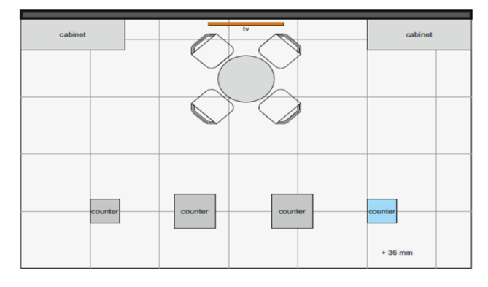

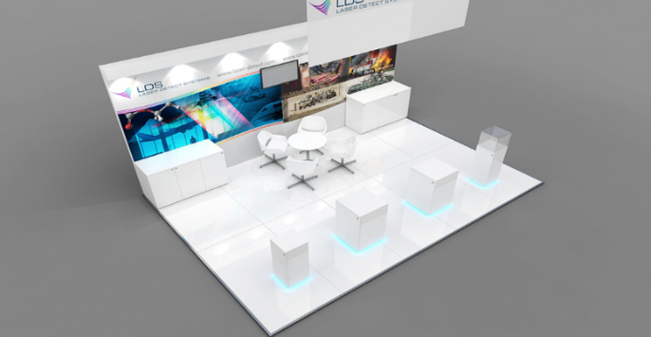

עמידה במדדים שהוגדרו לפרויקט:

1. הצגת קונספט הפעלת המערכת ל-10 לקוחות פוטנציאלים עד הצגת פרויקט הגמר.

לאחר שלב אפיון המערכת על ידי צוות הפרויקט מצגת הקונספט הוצגה לעשרת הלקוחות הפוטנציאלים הבאים במדינתם:

* 1. מכס ישראל
  2. NSG – National Security Guard בהודו
  3. יחידת מודיעין לאומית רומניה
  4. בית המשפט הרומני
  5. הרשות לבקרת חומרי נפץ האירופאית- Insemex
  6. אינטרפול
  7. יורופול
  8. משרד הפנים בווייטנאם
  9. מחלקת חקר סמים באינדונזיה
  10. יועץ ל-NDA האמריקאי

1. הצגת אב הטיפוס לפחות לשלושה משקיעים פוטנציאלים.
   * 1. PMI - Philip Morris International נחשפו לרעיון בכנס ה- innovation שביצעו בתל אביב.
     2. Jack Daniels העולמית שלחה את נציגיה לארץ על מנת לבחון את עקרונות המערכת למטרת זיהוי זיופי אלכוהול של המותג.
     3. חממות טכנולוגיות - הקונספט הוצג לשתי חממות טכנולוגיות שביקשו לא לציין את שמן.
2. הקמת תקשורת- צוות הפרויקט פתר את סוגיית התקשורת של גלאי הקצה G-SCAN PRO (האקדח) עם מערכת השו"ב. (מדד GO-NOGO)
3. יצירת יכולת הצגת נתונים וחיבור לרכיב משיב מיקום - על צוות הפיתוח ליצור יכולת העלאת איתור גילוי על מפה. (מדד GO-NOGO)

**לא בוצע - אך פתרון אחר יושם במערכת.**

1. מימוש לפחות 2 אלגוריתמים - מההנחה שהצוות בחר אלגוריתמים שחלקם לא פשוטים לביצוע, העמדת שני אלגוריתמים פעילים הם יעד ריאלי לפרויקט מסוג זה.
   * 1. אלגוריתם לצימוד חומרים במתחם והתראה בגין הימצאותם בזמן  
        אמת (Material Coupling).
     2. סימון חומרים על ידי Taggants.

# סקירת עבודות דומות בספרות והשוואה

1. **Geographic Profiling :**

מאמר שפורסם ע"י ד"ר קים רוסמו שעיקרו מציאת פרופילים של פושעים ע"פ מיקומם הגיאוגרפי. כל זה נעשה ע"י:

* + ניתוח האיזורים שבהם נרשמו מספר אירועי פשע על מנת להסיק מקנות לגבי היתכנות הפשיעה באיזור זה בשנית.
  + הפונקציולניות העיקרית המממשת את הניתוח מתבצעת ע"י מחקר של פשעים סדרתיים (למשל רוצח סדרתי, גנב סדרתי וכו')
  + הטכניקה מבוססת ע"י תיאוריות, עקרונות ורעיונות מוקדמים בנוסף לחקירת תבנית הפשיעה.

מאמר זו דומה במהותו לאלגוריתם ה- Narcotrafficking שברצוננו לממש בהמשך ומוזכר בדו"ח זה, אשר מטרתו היא לנתח את תבניות התפשטות החומרים ע"פ מיקום גיאוגרפי וזמן.

[מקור המאמר](http://rd.springer.com/referenceworkentry/10.1007%2F978-1-4614-5690-2_678).

1. **GIS and Multicriteria Decision Analysis**

מאמר שפורסם ע"י מר ג'אסק מלצ'בסקי, אשר מדבר על הקושי בקבלת החלטות אשר צריכות להתחשב במספר רב של קרטריונים גיאוגרפים.

ננסה להשתמש בשיטותיו, אשר מבוססות תכנון דינאמי, לצורך פתרון הבעיות שעלינו לפתור באמצעות האלגוריתמים שנממש. למשל, כיצד נשתמש במידע שנאגר במערכת בכדי לבצע רדוקציה ל-"קבלת החלטה" על שילוב אסור של חומרים, שזהו לב אלגוריתם "Materials Coupling" שברצוננו לממש בהמשך ומוזכר בדו"ח זה.

[מקור המאמר](https://books.google.co.il/books?hl=iw&lr=&id=2Zd54x4_2Z8C&oi=fnd&pg=PR1&dq=dangerous+materials+geographic+proximity+automatic+analysis&ots=FI3jORPP3X&sig=OzvEI3f43TK89CqgdOa1Ka90CNo&redir_esc=y#v=onepage&q&f=true).

# לקחים ומסקנות להמשך

## לקחים

* + ההחלטה לביצוע הפרויקט בשיטת ניהול הפרויקטים האג'ילית Scrum התבררה כמוצלחת. בסיומו של כל ספרינט, קיבלנו פידבקים והערות מהלקוח שחווה דעתו על המוצר שמומש עד אותה נקודה, דבר שאפשר לעדכן ולהתאים את דרישות הספרינטים הבאים בהתאם להבנת צורכי החברה במהלך הפיתוח, אשר השפיעו באופן מינורי (בדרך כלל) על המשך ההתקדמות ועל לוח הזמנים של הפרויקט.
  + שינוי הדרישות המשמעותי ביותר התממש בתחילת הספרינט השלישי:  
    החלטנו שמחשב השטח לא יהווה שרת המאזין לבקשות – אלא ימשוך בקשות מן האקדחים אשר יפעילו שרת קטן שיאזין לבקשות מערכת השו"ב. דבר שהוביל לשינוי משמעותי יחסית בתיכון המערכת.
  + ההחלטה על ביצוע פרוייקט בחברה בטחונית מקשה על אופן העבודה והפיתוח מכיוון שהכלים סודיים או מוגנים מסחרית ואינם זמינים לצורכי פיתוח – דבר אשר אילץ אותנו למשל, לפתח אפליקצית דמו למכשיר האנדרואיד בנוסף לשרת שכתבנו לאפליקצית האקדח, כל זאת בכדי להמשיך לפתח את מערכת השו"ב בצורה רציפה וללא דיחויים. קוד המקור של אפליקצית האקדח לא היה זמין לנו, אלא רק כשעבדנו על מחשבי החברה במשרדם בפתח תקווה. כל העבודה מול חומרת האקדח דרשה גם היא הגעה פיזית למשרדי החברה.

## מסקנות להמשך

* + הטמעת תקשורת סלולרית באקדח/מחשב השליטה על מנת להתגבר על נושא התקשורת במקומות ללא אינטרנט. שיפור זה יאפשר עדכון נתונים בזמן אמת ללא תלות בנגישותו של אינטרנט אלחוטי בשטח.
  + חיבור רכיב GPS לחומרת האקדח – מתן האפשרות לשמירת חתימת מיקום מדויקת בעת זיהוי, תוספת זו תאפשר הסקת מסקנות מדויקת יותר ללא תוצאות False Positive.
  + הטמעת ממשק אלחוטי לכלל האקדחים שברשות החברה ולא רק לאקדחי השיווק המשמשים להדגמת המערכת.
  + שינוי רמת אבטחת המידע לפי הגדרת הלקוח ועל פי דרישות המדינה.
  + ניצול התשתית שפותחה ע"י הוספת יכולות כגון:
    - הוספת אלגוריתמים דינאמיים נוספים, על פי דרישות הלקוח, למשל, אלגוריתם ה– Narcotrafficking: מימוש אלגוריתם אשר "יקבץ" קבוצות של חומרים ע"פ תכונות החומר (סוג, זמן, חתימת ראמן וכד'), וישמש לזיהוי תבנית ההתפשטות או ירמז על מקור החומר.
    - ביצוע אינטגרציה של מערכת השו"ב עם תוכנת הבית של החברה לסיווג וזיהוי חתימות ראמן.

# נספחים

## רשימת ספרות \ ביבליוגרפיה

כל המקורות נלקחו ממנוע החיפוש scholar.google.com

1. Project’s wiki on GitHub  
   <https://github.com/aryeko/CommandAndControlSystem-LDS/wiki>
2. Encryption and Power Consumption in Wireless LAN

<http://www.cwins.wpi.edu/wlans01/proceedings/wlan08d.pdf>

1. WLAN and Internet via HotSpot (Soft-AP)

<http://ieeexplore.ieee.org/document/4809677/>

1. Compact GPS tracker and customized mapping system

<https://www.google.com/patents/US6198431>

1. Chemical substances reactions

<https://www.epa.gov/sites/production/files/2015-05/documents/rxnprods.pdf>

1. Laser Detect Systems website

<http://laser-detect.com/>

## תרשימים וטבלאות

**תרשים 1.0** – מבנה מערכת ליחידת קצה

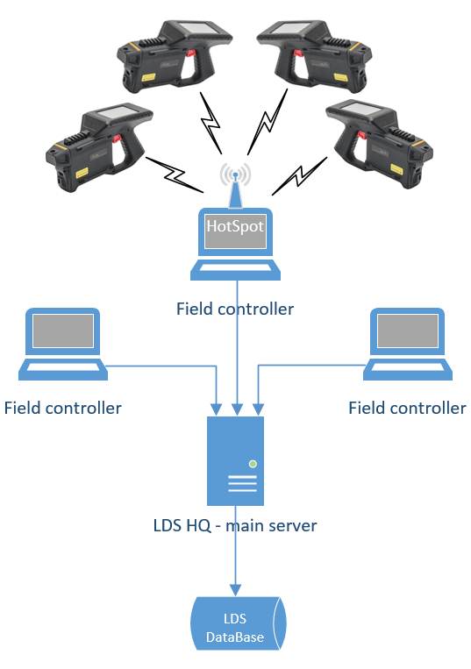

**תרשים 1.1** - Use case כללי של המערכת

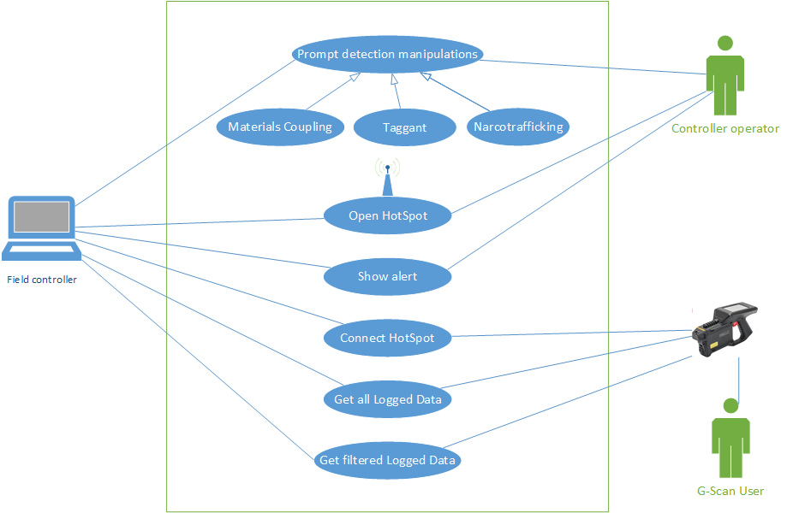

**תרשים 2.0** – תרשים זרימה המתאר את תהליך הטעינה של אפליקצית השו"ב מול השרת המרכזי**תרשים 2.1** – תרשים זרימה המתאר את תהליך משיכת המידע מן האקדחים

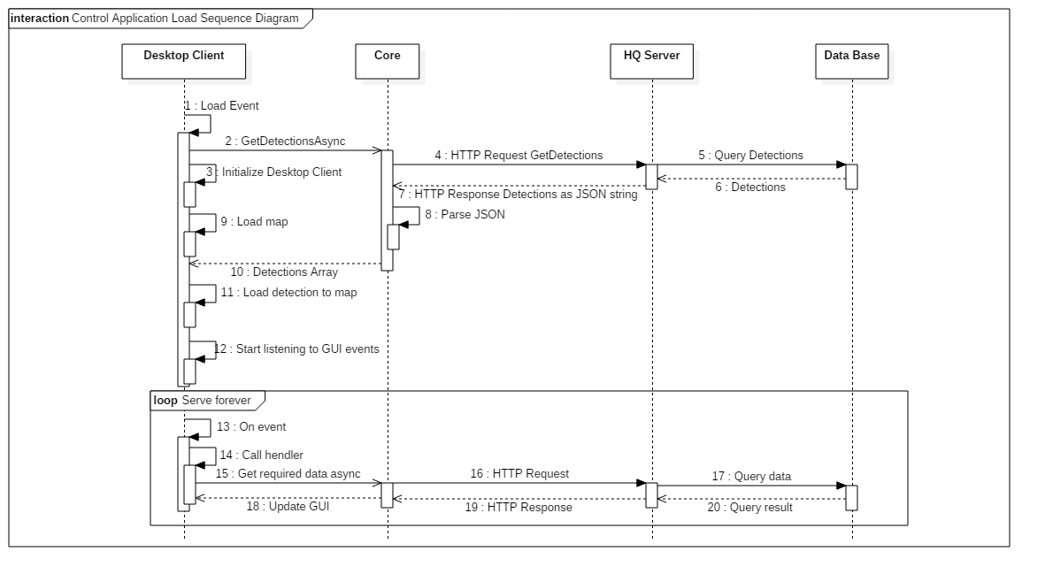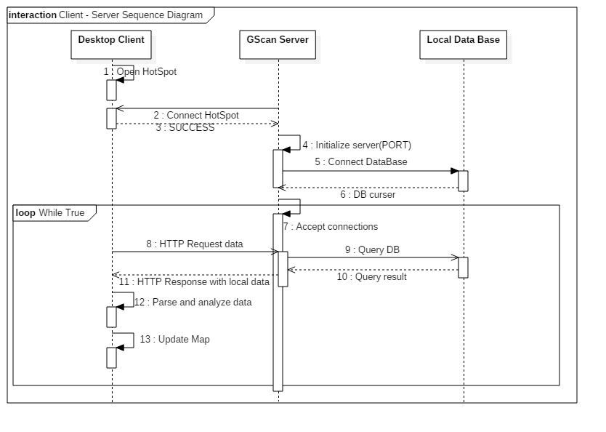

**תרשים 3.0** – תרשים מחלקות המתאר את המערכת

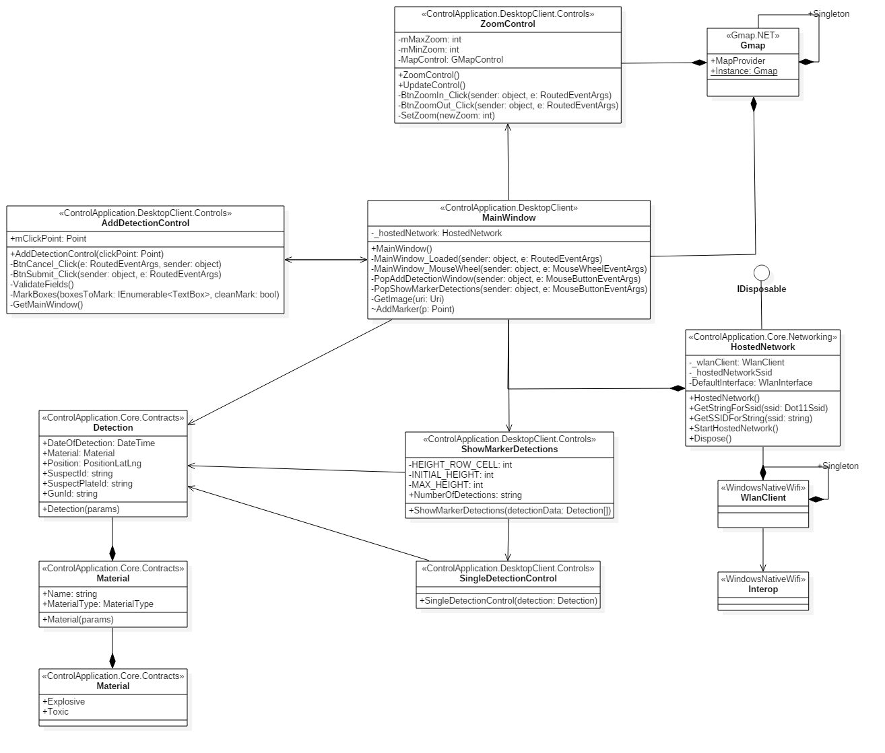

**תרשים 3.1** – תרשים מחלקות המתאר את תיכון ה GUI באמצעות מודל הMVC ותבניות התיכון Observer ו- Command

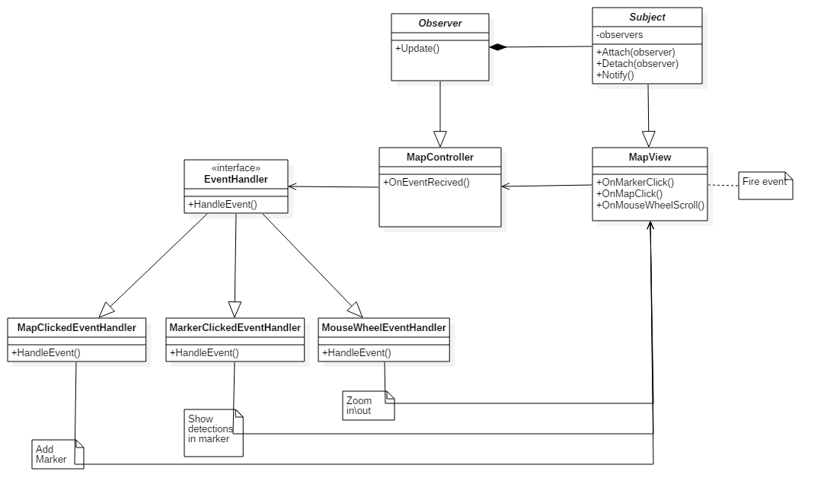

**תרשים 3.2** – תרשים מחלקות המתאר את תיכון ארכיטקטורת השרת המרכזי

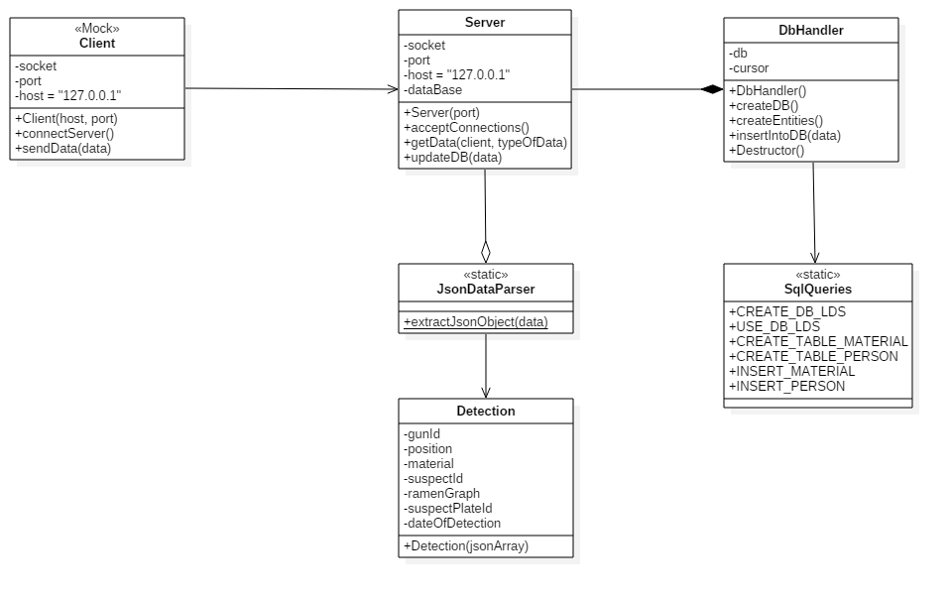

**תרשים 3.3** – תרשים מחלקות המתאר את ארכיטקטורת השרת באפליקצית האקדח

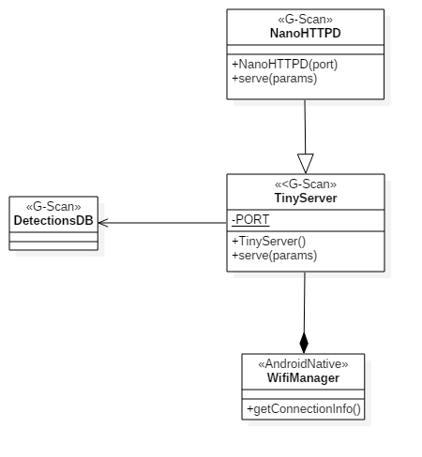

**מסמך תכנון הDatabase:**

[](https://github.com/aryeko/CommandAndControlSystem-LDS/blob/master/Documents/Diagrams/ERD%20Diagram/ERD_V1.docx)

## נספח מסכים

- **איור 1.0:** מסך מערכת השו"ב (הנוכחי)

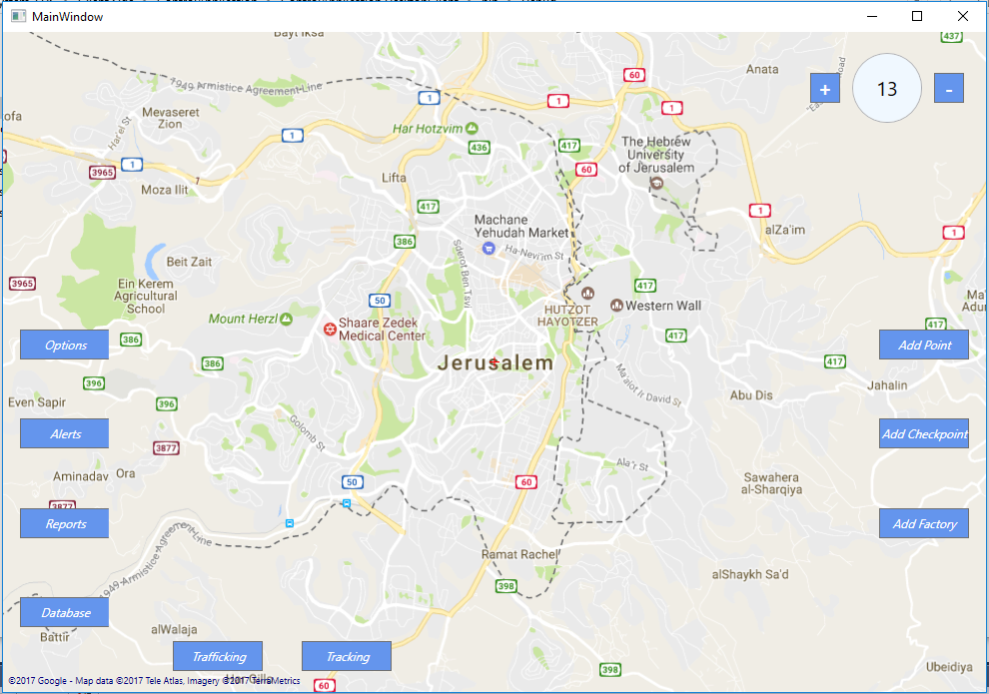

- טופס הוספת זיהוי למפה (ידני)

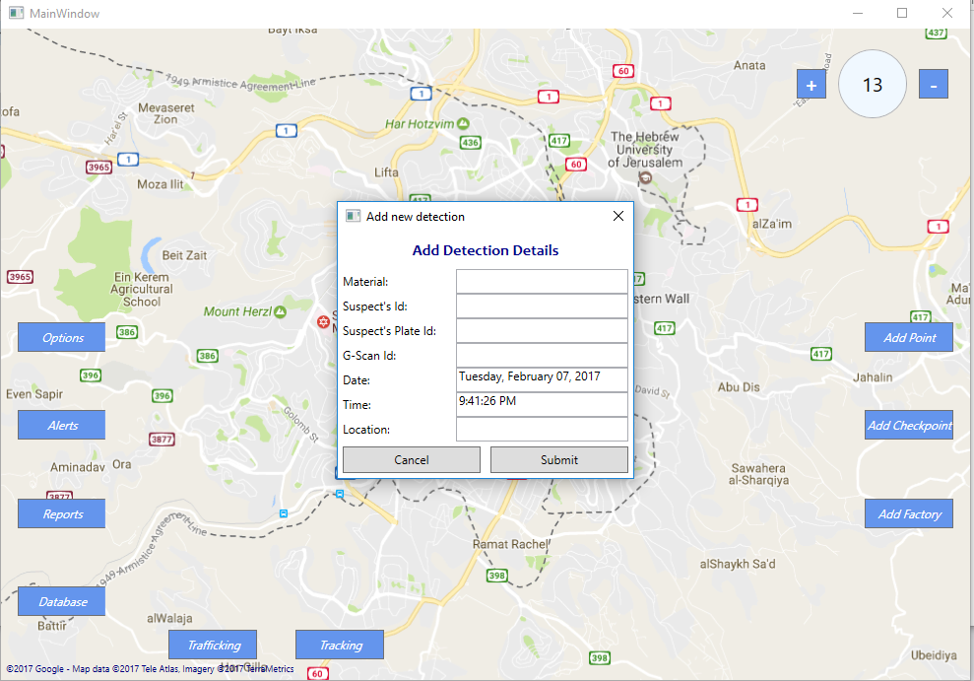

- המפה לאחר הוזפת זיהוי

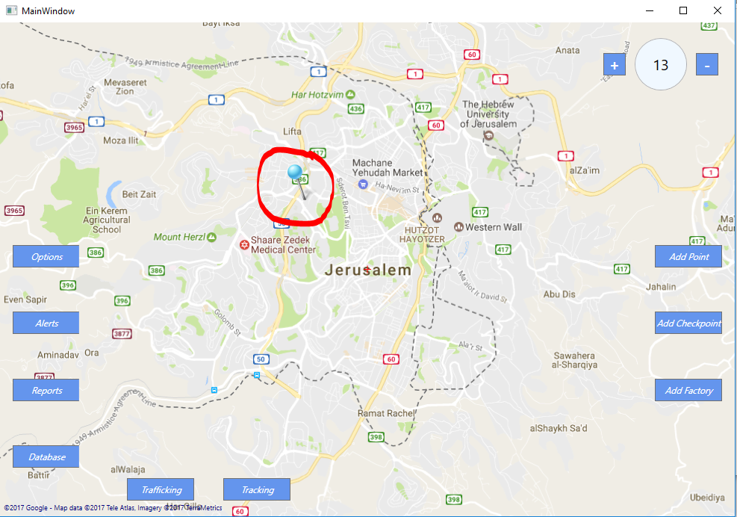

- לחיצה על סיכה מציגה את רשימת הזיהויים בנקודה

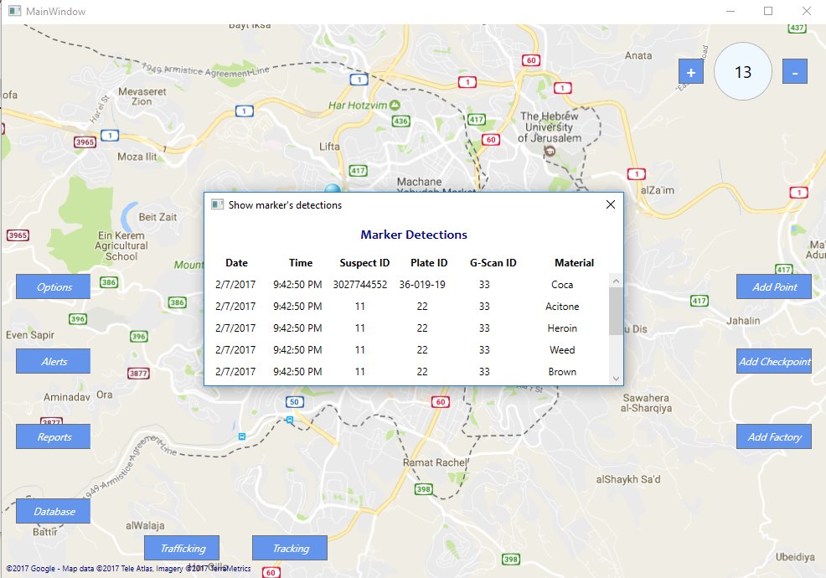

## תכנון הפרויקט

בחרנו לנהל את הפרוייקט במתודולוגית SCRUM, בספרינטים באורך של כ-3 שבועות כל אחד.

בסיום כל ספרינט פיתוח, השבוע השלישי יתמקד בבדיקות המערכת והוספת בדיקות יחידה ע"פ הצורך.

|  |  |
| --- | --- |
| 13.09.16 | פגישת הכרות עם הלקוח |
| 27.09.16 | הצגת הפרוייקט למנחה |
| 8.12.16 | הקמת סביבת העבודה מאובטחת (VCS וכו') |
| 11.12.16 | ספרינט #1: MVP – אבטיפוס ללא פונקציונאליות |
| 1.1.17 | ספרינט #2: הקמת צד שרת, מסד נתונים |
| 17.1.17 | הגשת דו"ח אב טיפוס |
| 22.1.17 | ספרינט #3: הקמת תשתית תקשורת אלחוטית בין האקדח לשרת השטח |
| 12.2.17 | ספרינט #4: פיצ'ר 1 – הצגת המידע המאוכסן במסד הנתונים ע"ג מפה |
| 5.3.17 | ספרינט #5: מחקר ותכנון אלגורים דינאמי המתריע על זיהוי שני חומרים מותרים אשר שילובים עלול ליצור חומר מסוכן/פצצה |
| 26.3.17 | ספרינט #6: פיצ'ר 2 – ממימוש האלגוריתם מספרינט #5 ושילובו במערכת. |
| 16.4.17 | ספרינט #7: פיצ'ר 3 - שילוב מערכת משיבי מיקום והוספת חתימת מיקום אוטומטית לחומר שזוהה |
| 7.5.17 | ספרינט #8: מחקר ותכנון אלגוריתם למעקב ומציאת מקורו של חומר מסוכן. |
| 28.5.17 | ספרינט #9: פיצ'ר 4 – מימוש האולגוריתם מספרינט #8 והוספתו למערכת. |
| 28.6.17 | הצגת הפרוייקט |

## טבלת סיכונים

|  |  |  |  |
| --- | --- | --- | --- |
| # | הסיכון | חומרה (1-5) | מענה אפשרי |
| 1 | הערכת לוחות זמני פיתוח שגויים | 5 | הערכה מחודשת של לוחות הזמנים. עדכון רשימת הדרישות על פי עדיפות - מהגבוה לנמוך.  במקרים קיצוניים, נוותר על דרישות שאינן דרישות מפתח. |
| 2 | חבר צוות עוזב | 4 | העברת המשימות שנשארו לחבר הצוות שנותר והורדת משימות שדורגו בעדיפות נמוכה. |
| 3 | דרישות הארגון משתנות | 4 | פגישה דחופה עם מנהלי הארגון במטרה להגדיר היטב את הדרישות שישתנו במטרה להפחית את הסטייה בלוחות הזמנים למינימלית. |
| 4 | חוסר שיתוף פעולה מטעם הארגון | 2 | ניסיון ליצירת קשר מחודשת. פיתוח ומימוש הדרישות שהוגדרו מראש על פי הבנת המתכנת. |
| 5 | קצה גבול יכולת שרת השדה | 3 | החלפת שרת השדה בשרת חזק ומהיר הרבה יותר באופן מיידי. |
| 6 | הטמעת המוצר הסופי בארגון נכשלה | 4 | התקנת המערכת בגרסא קודמת ומציאת הגורם לכשלון. |
| 7 | חומרת האקדח לא תומכת ברשת אלחוטית (WiFi) | 3 | יש למצוא פתרון חלופי בהקדם, דוגמאת BlueTooth. |
| 8 | התממשקות לתוכנות חיצוניות שאינן מספקות API | 2 | מציאת תוכנה שכן מספקת API בסיסי. |
| 9 | התקציב שהציב הארגון לא מספיק | 5 | הגשת דרישה לתקציב נוסף אחרי מחקר וניתוח הצורך והעלויות הכרוכות. |
| 10 | ביצועי זמן אמת בלתי מספקים | 4 | הערכה מחדש של הקוד הקיים עם אפשרות ל-refactory. מימוש אלגוריתם יעיל יותר. |
| 11 | אבטחת המידע לא מספקת | 5 | מציאת פרוטוקול הצפנה חזק יותר מקודמו ומימושו או לחילופין פנייה לחברה חיצונית המתמחה באבטחת המידע. |

## רשימת\טבלת דרישות

**טבלת דרישות (User Requirement Document)**

|  |  |
| --- | --- |
| מס' דרישה | תיאור |
| 1 | על המערכת להיות מבוססת מפה |
| 2 | המערכת תציג מספר כפתורים ע"ג המפה – כפתור לכל יכולת |
| 3 | המעכת תציג חומרים שזוהו ע"פ מיקום זיהויים ע"ג המפה |
| 4 | המערת תאפשר "פילטור" של החומרים המוצגים על המפה על בסיס זמן, סוג חומר, מקום וכיו"ב |
| 5 | המערכת תהיה עצמאית לחלוטין |
| 6 | המערת תהיה מאובטחת |
| 7 | המערכת תהיה ברת הרחבה |
| 8 | המערכת תתמשק עם האפליקציה הקיימת על האקדח |
| 9 | המערכת תציג נתונים בזמן אמת |
| 10 | המערכת תייצר התראות בזמן אמת |
| 11 | המערכת תייצר התראות בדיעבד עבור חיפוש בדיעבד |
| 12 | המערכת תוסיף חתימת מיקום לכל זיהוי אשר מגיע מהאקדח |
| 13 | על ממשק המשתמש להיות דל ופשוט לשימוש |
| 15 | המערכת תאפשר לערוך את מנגון ההתראות |
| 16 | על המערכת לתקשר עם האקדח בצורה אלחוטית |
| 17 | המערכת תדע להציג מידע אודות כל האקדחים שברשותה |

**Software Engineering Department**

**Command and control system for hazardous substances**

**By**

**Tomer Achdut**

**Arye Kogan**

**Academic Supervisor:**

**Radel Ben-Av**

**Software Engineering Department**

**Command and control system for hazardous substances**

**By**

**Tomer Achdut**

**Arye Kogan**

**June 2017 (civil date) Sivan 5777 (Hebrew date)**